Boletín Nº 12.157-11

Proyecto de ley, iniciado en moción de los Honorables Senadores señor Girardi, señoras Goic y Van Rysselberghe, y señores Chahuán y Quinteros, que propicia la entrega de alimentos saludables por parte de la JUNAEB.

CONSIDERANDOS

La lucha contra la obesidad y el sedentarismo se ha tornado cada vez más difícil de atacar, estamos frente a una pandemia que avanza vorazmente provocando que la región haya incrementado sus tasas drásticamente, siendo Chile el segundo país con los más altos niveles de obesidad luego de Bahamas, con un 30% de la población obesa.

Esta situación se produce por la falta de ingesta de alimentos saludables y la escasa realización de actividad física, representando un riesgo para la salud la grasa corporal que se acumula debido al poco gasto energético de los alimentos malsanos, que generalmente es efecto de la existencia de alimentos procesados y preparados. A ello se suman las extensas jornadas laborales, la publicidad, la falta de incentivo a utilizar medios de transporte que promueva una movilidad más activa. Aumenta las enfermedades no transmisibles, siendo las principales causas de muerte, la enfermedad cardiovascular, la diabetes, la hipertensión y el cáncer.

Según el estudio "Panorama de la Seguridad Alimentaria y Nutricional en América Latina y el Caribe 2017", reveló que Chile está dentro de los países con mayores tasas de sobrepeso infantil con un 9,3%, superando el promedio de la región y ocupando el tercer lugar en Sudamérica y el Caribe.

OBESIDAD INFANTIL

En cumplimiento del tercer punto de los Objetivos de Desarrollo Sostenible para garantizar una vida sana y promover el bienestar para todos en todas las edades, el numeral 3.4 establece para el año 2030 reducir en un tercio la mortalidad prematura por enfermedades no transmisibles mediante la prevención y el tratamiento y promover la salud mental y el bienestar.

A nivel mundial son 41 millones los lactantes y niños que van de los 0 a 5 años de edad que padecen sobrepeso u obesidad, si las tasas se mantienen se pronostica que para el año 2025 la cantidad de niños y niñas obesos aumenten a 70 millones. Lo lamentable de estas estadísticas es que la probabilidad de que los niños y niñas se mantengan en dicha situación hasta la edad adulta es altísima, provocando la reacción de enfermedades no transmisibles, con altísimas tasas de muerte. Debido a la urgente situación que acontece a nivel mundial es que la Organización Mundial de la Salud ha generado diversos informes, planes y estudios para instruir a los países a avanzar en medidas de prevención, entre ellas se encuentra:

• La Reunión de Alto Nivel del año 2011 celebrada en Nueva York, de la Asamblea General sobre Prevención y Control de las enfermedades no transmisibles.

• Plan de acción para la prevención y el control de las enfermedades no transmisibles en las Américas 2013-2019.

En el año 2016 el informe de la Comisión para acabar con la obesidad infantil de la Organización Mundial de la Salud, se propuso elaborar una serie de recomendaciones para combatir la obesidad especialmente en la infancia y la adolescencia en donde participe toda la administración del Estado de manera transversal, puesto que hoy en día, los niños y niñas crecen en ambientes que no ayudan a mantener estilos de vida saludable, rodeados de agentes y publicidad que los incita a consumir productos que provocan obesidad y bombardeados de alimentos no sanos, para ello se propone:

1. Promover el consumo de alimento saludables
2. Control de peso
3. Promover la actividad física.
4. Salud, nutrición y actividad física para los niños en edad escolar
5. Atención pregestacional y prenatal
6. Dieta y la actividad física en la primera infancia.

En el mismo sentido, la aprobación del Plan de acción para la prevención de la obesidad en la niñez y la adolescencia a propósito del 53° Consejo Directivo de la Organización Panamericana de la Salud y la 66° Sesión del Comité Regional de la Organización Mundial de la Salud en el año 2014, los países en búsqueda de soluciones para atacar el problema de la obesidad, aprueban aplicar políticas fiscales a aquellos productos con alto contenido calórico y bajo contenido nutricional por ejemplo, con el aumento del impuesto al azúcar, de la misma manera reglamentar la publicidad y etiquetado de alimentos, meta alcanzada por Chile, aumento de la actividad física en niños y niñas y adolescentes, promoción de la lactancia materna y la alimentación saludable.

Para septiembre del año 2016 la Junta Nacional de Auxilio Escolar y Becas (JUNAEB), presenta una política nacional para atacar la obesidad infantil a propósito de las altas cifras presentadas en el mapa nutricional del año 2016, que consiste en establecer el rol que debe tener para abordar el problema de la obesidad en el ámbito escolar.

El mapa nutricional de 2017 realizado por JUNAEB, en estudiantes de pre kínder, kinder, primero básico y primero medio, reflejó los siguientes resultados:

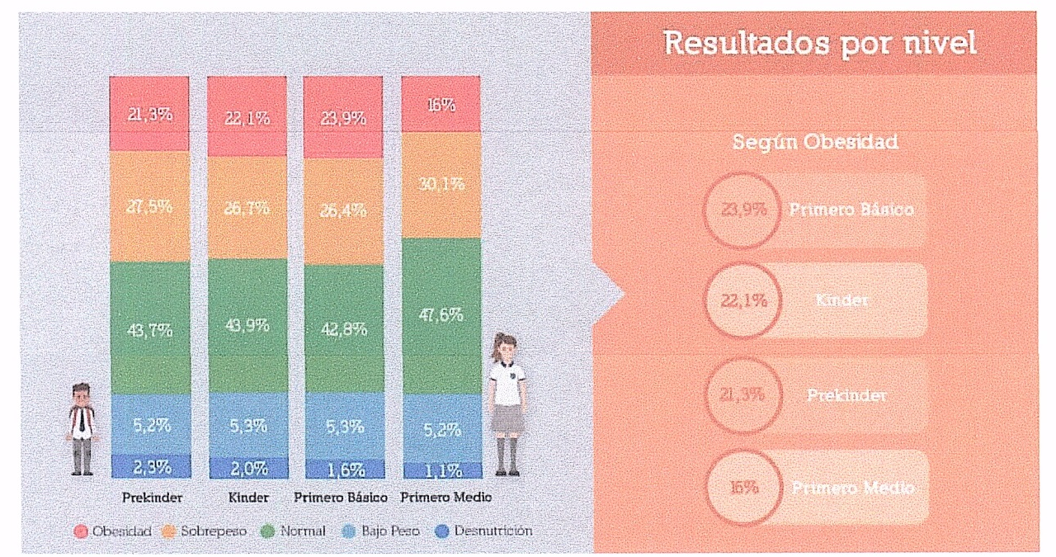

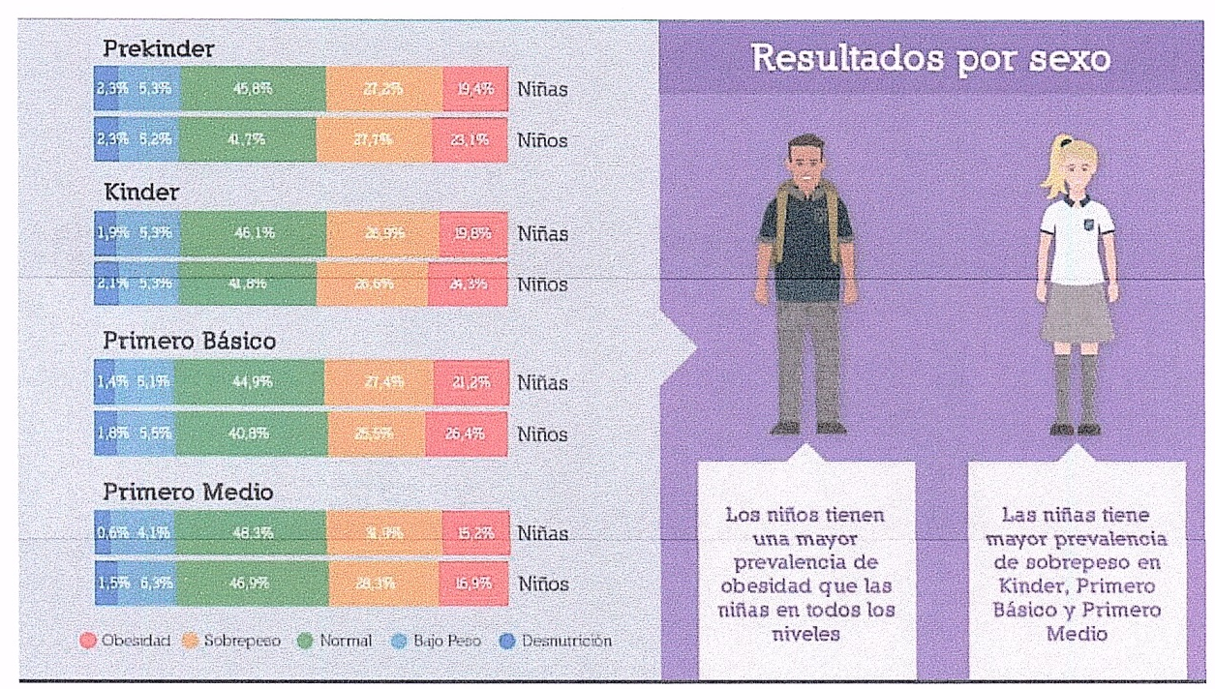

AMBITO NACIONAL

1. En 1998 el Ministerio de Salud crea el Consejo Nacional de Promoción de Salud VIDA Chile, encargado de la implementación y coordinación con las distintas instituciones públicas involucradas, cuya función es asesorar en políticas de alimentación saludable, actividad física, disminución en el consumo de tabaco en menores de edad, entre otros.

2. Programa EGO-escuelas, buscando contribuir en la promoción de estilos de vida saludables en niños y niñas y así disminuir los niveles de obesidad infantil.

3. Ley N° 20.606 sobre Composición Nutricional de los Alimentos y su Publicidad, que especialmente en su artículo 4 expone: "Los establecimientos de educación parvularia, básica y media del país deberán incluir, en todos sus niveles y modalidades de enseñanza, actividades didácticas y físicas que contribuyan a desarrollar hábitos de una alimentación saludable y adviertan sobre los efectos nocivos de una dieta excesiva en grasas, grasas saturadas,

azúcares, sodio y otros nutrientes cuyo consumo en determinadas cantidades o volúmenes pueden representar un riesgo para la salud.

Los establecimientos educacionales del país deberán incorporar actividad física y práctica del deporte, a fin de fomentar en sus estudiantes el hábito de una vida activa y saludable."

4. Ley N° 20.670 que crea el Sistema Elige Vivir Sano en Comunidad, teniendo una función de coordinación entre los diversos Servicios Públicos para políticas de alimentación saludable, actividad física y educación, en función de prevenir la obesidad infantil.

5. CONTRAPESO, plan nacional que busca reducir los índices de obesidad escolar mediante 50 medidas, entre los que se encuentran los recreos participativos con juegos y actividades, el que comenzó a implementarse a partir de marzo de 2017.

La Encuesta nacional de salud 2016-2017 ha tenido como gran resultado la falta de conciencia de la obesidad en la sociedad chilena. Por ello es importante recalcar, que, ante todos los esfuerzos para avanzar en un cambio real de la alimentación de los niños y niñas de nuestro país a nivel internacional y nacional, no será suficiente sin la educación que debe partir en la etapa preescolar hasta el involucramiento de los padres, madres y apoderados en los procesos de alimentación de los niñas y niñas, la falta de conciencia es el primer problema de salud pública en el mundo.

Es importante avanzar en una política constante y efectiva, la coordinación entre ministerios y todo aquel servicio e institución involucrada, poniendo énfasis en la prevención y la promoción de educación en alimentación saludable.

"Mientras la sociedad civil no considere que enfrentar la obesidad es prioritario porque está hipotecando el desarrollo del país por varias generaciones, va a ser muy difícil tener políticas públicas para enfrentarla. De ahí que la educación en alimentación saludable y actividad física desde las edades más tempranas hasta la edad adulta, sea fundamental."

JUNTA NACIONAL DE AUXILIO ESCOLAR Y BECAS

La ley N° 15.720 que crea la Junta Nacional de Auxilio Escolar y Becas (JUNAEB) entre sus funciones está administrar el Programa de Alimentación Estudiantil (PAE), que tiene como finalidad entregar diariamente servicios de alimentación, en su mayoría desayunos y almuerzos, a aquellos estudiantes vulnerables que asisten a Establecimientos Educacionales a nivel nacional. La entrega consiste en una ración de alimentación por estudiante, cubriendo un tercio de las necesidades nutricionales de los alumnos de prekinder, kínder, básica y media.

Los alimentos entregados en el desayuno son principalmente leches saborizadas, yogurt, cereales, pan con agregados dulces o salados. Así mismo el servicio de almuerzo consiste en verduras, hidratos de carbono (papas, arroz y pastas), leguminosas, huevo, pescado y carnes varias. El postre incluye, fruta en conserva o jalea con fruta, puré de fruta, postres de leche, fruta natural o yogurt con fruta.

Hasta el momento, no existe control ni definición de los estándares de calidad de los alimentos entregados, tampoco la inclusión de necesidades especiales para usuarios que celiacos o diabéticos.

La licitación de JUNAEB del año 2018 estableció nuevas exigencias para la entrega de la alimentación por los privados, como por ejemplo la integración de un equipo de nutricionistas, personal gastronómico, aumento en la oferta de verduras, entre otros, sin embargo, es necesario que estas políticas no dependan del gobierno de turno ni de las bases de licitación, es primordial avanzar en establecer un régimen nacional de alimentación para los niños de nuestro país que cumpla con los estándares de la ley de etiquetado de alimentos.

El objetivo de este Proyecto de Ley es comprometer al Estado a pensar de manera responsable la alimentación de sus estudiantes para combatir la malnutrición y garantizar el acceso a dietas sanas y sostenibles en todos los colegios de Chile. Para ello, debe procurar que las licitaciones cumplan los requisitos de tener los niveles de vitaminas, minerales y nutrientes necesarios para luchar contra la obesidad y, así, avanzar en sistemas alimentarios eficientes y saludables.

Es por estas consideraciones que propongo el siguiente:

PROYECTO DE LEY

I. Modifíquese el artículo 2 de la ley N° 15.720 que Crea una corporación autónoma con personalidad jurídica y derecho público y domicilio en Santiago, denominada junta nacional de auxilio escolar y becas de la siguiente manera:

1. Agregase el siguiente nuevo inciso tercero:

El beneficio entregado en la letra a) deberá cumplir con lo establecido en el inciso primero del artículo 6 de la ley N° 20.606 sobre composición nutricional de los alimentos y su publicidad.

Un reglamento expedido por el órgano administrativo competente regulará el tipo de alimento que deberá ser entregado por el proveedor, con preferencia de alimentos frescos y aquellos que son de producción de la misma zona de entrega.

De igual forma, deberá establecer servicios de regímenes especiales para aquellos estudiantes que padezcan alguna enfermedad alimentaria tales como diabetes, alergia alimentaria, entre otros.

II. Modifíquese el artículo 6 de la ley N° 20.606 sobre composición nutricional de los alimentos y su publicidad de la siguiente manera:

1. Intercalase entre la palabra: "comercializar," y la palabra: "promocionar," la siguiente palabra: "licitar,"

Organización de las Naciones Unidas para la Alimentación y la Agricultura y la Organización Panamericana de la Salud (2017). Panorama de la seguridad alimentaria y nutricional en América Latina y El Caribe. Recuperado de: htpp://www.fao.org/3/a-i7914s.pf.
Organización Mundial de la Salud. Comisión para acabar con la obesidad infantil. Datos y cifras sobre obesidad infantil (2016). Consultado: http://www.who.int/end-childhood-obesity/facts/es/
Organización Mundial de la Salud. (2016). informe de la Comisión para acabar con la obesidad infantil. Recuperado de: http://apps.who.int/iris/bitstream/handle/10665/206450/9789243510064_spa.pdf;jsessionid=D1FFAF6EB64635C3D21AF9E406CEFOAO?sequence=1
Mapa Nutricional año 2017. Resumen Estado Nutricional JUNAEB.
Mapa Nutricional año 2017. Resumen Estado Nutricional JUNAEB.
Dr. Fernando Vio del Rio (2018, enero 9). Encuesta Nacional de Salud 2016-2017: Obesidad y falta de conciencia de la sociedad chilena. Recuperado de: https://inta.cl/encuesta-nacional-de-salud-2016-2017-obesidad-y-falta-de-conciencia-de-la-sociedad-chilena/
https://www.junaeb.cl/programa-de-alimentacion-escolar
Ley N° 20.606 sobre composición nutricional de los alimentos y su publicidad. Artículo 6°.- Los alimentos a que se refiere el artículo anterior no se podrán expender, comercializar, promocionar y publicitar dentro de establecimientos de educación parvularia, básica y media.

